TRETAS GREEN HALL 避難誘導要員計画書

TRETAS GREEN HALL御中

主催者：

催物名：

開催日：令和 年 月 日（ ） ～ 月 日（ ）

上記催事を開催するにあたり、担当者について下記のとおり届け出ます。

１．会場責任者：
○会場利用に係る全体責任者
○主催者の避難誘導員を指示監督する

２．来場客避難誘導担当
２-１．受付担当班 班長：
○ロビーから屋外への避難誘導を行います
○来場者が慌てず、落ち着いて安全に避難ができるように促します

２-２．ホール扉担当班 班長：
○非常時には、ホール扉を開けて入場者の避難誘導を行います
○来場者が慌てず、落ち着いて安全に避難ができるように促します

３．出演者・スタッフ避難誘導担当 ※ステージを使用した場合のみ記載
３-１．ステージ担当班 班長：
○ステージ上の出演者、スタッフの避難誘導を行います
３-２．控室およびスタッフルーム担当班 班長：
○控室およびスタッフルームにいる出演者、スタッフの避難誘導を行います

※各担当者をお決めいただき、ご利用当日の開場前までにご提出ください。
【ファクシミリでご提出の場合 ＦＡＸ．０７７６－ － 】
《原紙ご提出の場合、受付者は１部両面コピーをとり、主催者様用にお渡しすること》
【TRETAS GREEN HALL避難経路】
通用口
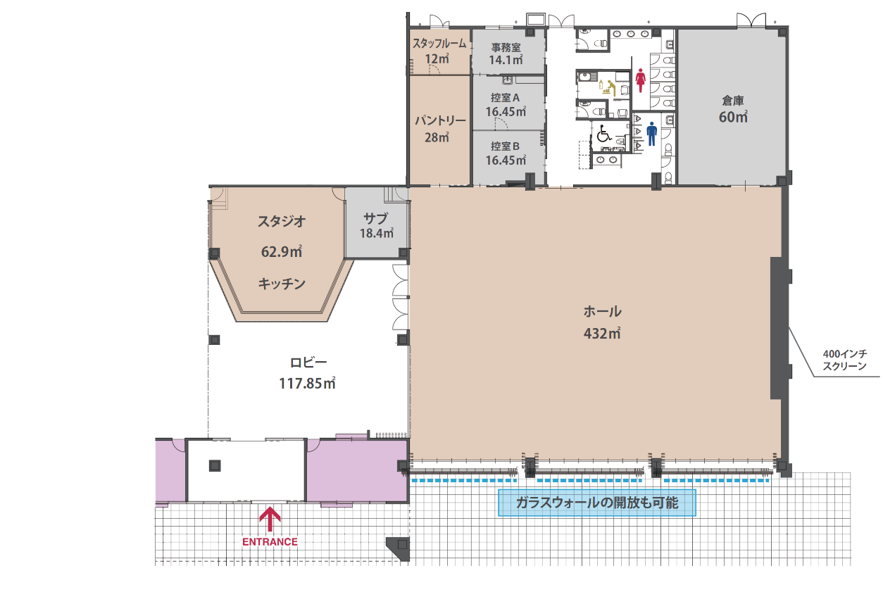

■ TRETAS GREEN HALL避難誘導要員計画書について
（１）本番中に万一災害が発生した場合、お客様を安全かつ速やかに誘導いただくことは、主催者の重要な役割です。
（２）各責任者および担当者を決定し、お客様の安全確保のために、全担当者の方へ下記対応の方法の周知をお願いします。
（３）担当者は催事中、各配置場所に常時固定でいていただくものではなく、万一の場合、円滑な誘導が行えるようにしてくだい。
（４）お客様の数に応じて必要人数は異なります。
（５）災害発生時のお客様への基本的な対応は次のとおりとなります。
①利用ホール内で火災が発生した場合は、近くの消火器で初期消火を行うとともに施設スタッフに通報
②施設からの災害発生状況、避難誘導指示を受ける （緊急性の高い場合、構内一斉放送があります）
③責任者は各担当者に速やかに指示を伝える
④全員直ちに担当場所につく
⑤施設による災害発生と避難指示の一斉放送 （構内放送が使用できない場合、メガホンを使用）
⑥ホール扉担当者は、ホール扉（ガラスウォールを含む）を開ける
⑦お客様を避難経路に従って誘導 【避難場所（原則）：屋外駐車場エリア】

